Per la redazione di girodivite: scegliete le immagini e le didascalie che ritenete inseribili nell’articolo cambiando anche i formati se dovesse essere utile o necesaario.





La questione sembrerebbe reale e seria : talvolta le intercettazioni finiscono per essere come le radiografie: un mezzo abusato e quindi inutile
. 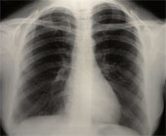

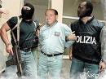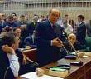
Certo le Sue cose e quelle dei suoi amici finiranno finalmente nell’oblio , ma ciò ci costerà molto, forse troppo . Non avremo piu’ casi come Fiorani, Ricucci, Del Turco, Mautone, Romeo, Tanzi. Stesso oblio per i casi delle cliniche Santa Rita.
Per non dire degli stupri e dei pedofili .
Ma non erano sempre loro a strepitare sulla sicurezza ?

Berlusconi chiude il cerchio della lunga marcia contro la giustizia
iniziata con le impunità e cosi’ facendo tra l’altro prende per il CULO quelli che l’hanno votato chiedendo in buona fede più sicurezza…


